|  |  |
| --- | --- |
| Министерство образования и науки Республики Казахстан Северо-Казахстанский университет им. М. Козыбаева | |
| ПРОЕКТНАЯ РАБОТА 2  На тему: «Программирование виджетов с помощью Tkinter и разработка простейшей ИС»  Группа 6 | |
| Выполнили студенты группы АПО-19 | Битанов А.С.  Отеген К.Р.  Бейсек Б.Ж.  Мамлютов В.Р. |
| Научный руководитель доцент, PhD | Астапенко Н.В. |
| Петропавловск, 2022 | |

**Содержание**

**Введение** 3

**1.** **Описание проекта** 4

**2.** **Распределение задач** 5

**4.** **Исследование предметной области** 6

**5.** **Алгоритмы** 7

**6.** **Проектирование базы-данных** 8

**Заключение** 9

**Список используемой литературы** 10

# **Введение**

Игровой терминал — аппаратно-программный комплекс, обеспечивающий приём платежей от пользователей в режиме самообслуживания. Для терминала характерна высокая степень автономности его работы. Контроль за работой можно производить через Интернет.

С момента появления терминалов моментальной оплаты их популярность безостановочно растет. Это объясняется сразу несколькими факторами.

1. Высокая прибыльность данного направления: получение комиссии с каждого платежа.
2. Простота приобретения, установки и обслуживания терминала: не требуется ни специально оборудованной торговой площади, ни обученного персонала.
3. Востребованность услуг по моментальному приему и проведению платежей: люди по достоинству оценили возможность самостоятельно выбирать место и время для оплаты услуг различных поставщиков, а не тратить драгоценные часы в очереди к кассе.

Игровые терминалы существенно уменьшают время, потраченное на поиск подходящей игры, так же, как и расширяет возможность покупателя – покупать любую игру становиться очень легко, в любом городе, в любое время суток, в любое время года. Это дает игровым магазинам неоспариваемое преимущество. Этот момент является существенным при покупке игры. Высокое качество программного обеспечения, умение донести информацию о игре до потребителя и эффективная система информирования, делает игровые терминалы успешнымы на рынке. Во многих компаниях встречаются проблемы информирования, которые мешают эффективно доносить информацию об играх для потребителя, тем самым они теряют клиентов. Решить их можно только путем улучшения информации об играх. При таком понимании игровой терминал отнюдь не сводится только к продаже игры.

Игровой терминал затрагивает все аспекты информирования, цены, рейтинга и даты выхода игры. Цель проекта заключается в разработке приложения, а также донесения информации об его устройстве.   
Основными источниками информации в работе являются статьи и книги ведущих экспертов в разработке и программировании в целом. Помимо этого, при написании работы и разработке онлайн платформы, будет использована информация из официальной документации к высокоуровневому языку программирования Python, на котором и будет разрабатываться приложение. Для написания исследовательской части работы будут использованы статьи и данные, предоставляемые различными аналитическими компаниями

1. **Описание проекта**

Перед командой были поставлены следующие задачи:

1. Ознакомиться с Лабораторной работой №2. Изучить минимальные требования к проекту.
2. Определиться с темой проекта.
3. Распределить обязанности между членами группы.
4. Продолжить работу в GitHub.
5. Составить примерный план проекта.
6. Начать работу над проектом.
7. Реализация минимальных требований проекта.
8. Обучение и демонстрация членам команды основные функции проекта.
9. Изучение и обучение членов команды виджетам в Python.
10. Итоговая проверка проекта и проверка подготовленности членов команды.

Наш проект называется «Игровой терминал». Заключается в помощи в выборе подходящей игры по параметрам, таким как: дата выхода, жанр, цене и рейтингу. Также есть возможность пополнить баланс аккаунта и посмотреть список игр на аккаунте. Находиться он будет в крупных магазинах или торговых центрах. Пользователь подходит к нему, выбирает нужный для себя пункт: Просмотр библиотеки игр на аккаунте, просмотр или покупка игры, пополнение баланса аккаунта. Такой терминал является простым в освоении для пользователя, всё сделано для удобства пользователя. Для реализации необходимо договориться со владельцем магазина или торгового центра о аренде места. Всё подогнано под необходимые задания, которые были выданы на выполнения данной работы.

1. **Распределение задач**

В процессе выполнения модульной работы были использованы: учебная, справочная литература, видеоматериалы.

Распределились следующим образом:

* Разработку и отладку кода проводил Битанов А.С.
* Редактирование и отладку репозитория Отеген К.Р.
* Составление отчёта и его редактирование Бейсек Б.Ж и Мамлютов В.Р.

Отчёт составляли по мере выполнения работы. Составление происходило следующим образом, что-то выполнил – дополнил или изменил отчёт. Пример работы представлен на Рис.1

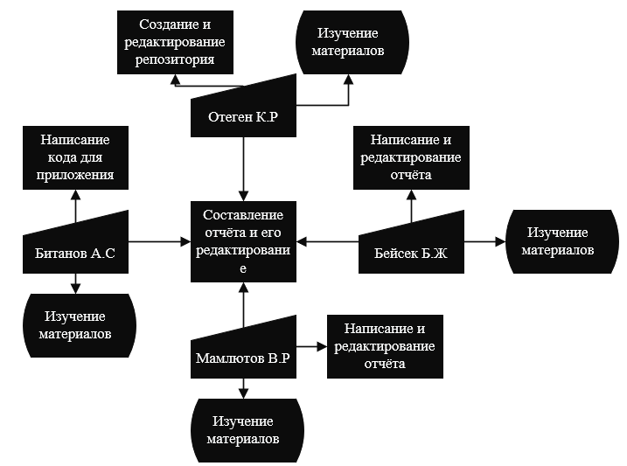

Рис.1 «Диаграмма распределения работы»

Была представлена наша работа, которая была распределена по участникам.

1. **План-график**

|  |  |  |  |  |  |  |
| --- | --- | --- | --- | --- | --- | --- |
| MOBB | Технические задачи | | | Работа над отчетом | | |
| Исполнитель | 7-неделя | 8-неделя | 9-неделя | 7-неделя | 8-неделя | 9-неделя |
| Мамлютов | Создание визуального вида” Игровой терминал”.  Составление отчета. | Проверка отчета | Тестирования приложения | Написание введения, анализ предметной области | Исправление ошибок | Написание заключения |
| Отеген | Создание визуального вида” Игровой терминал”.  Архитектура БД, реализация БД | Создание БД и заполнение | Обновление в Github. | Описание архитектуры БД | Описание github и исправление ошибок в БД | Редактирование информации БД и github |
| Бейсек | Создание визуального вида” Игровой терминал”.  Помощь в составлении отчета | Помощь в заполнение БД. | Составление отчета по проделанной работы в БД. | Редактирование информации | Исправление ошибок | Помощь в написание заключения |
| Битанов | Создание визуального вида” Игровой терминал”.  Составление графика работ и распределение задач | Создание интерфейса | Тестирование всего приложения, итоговое форматирования | Редактирование всего приложения,  Редактирование информации отчета | Редактирование всего приложения,  Редактирование информации отчета | Редактирование всего приложения,  Редактирование информации отчета |

1. **Исследование предметной области**

Игровой терминал – это терминал, в котором реализована покупка игры, просмотр информации об игре или пополнение баланса аккаунта пользователя. Приложение работает на языке Python, в котом реализована база-данных с хранением данных об разных играх. Электронная торговля в игровом терминале основывается на той же структуре, что и традиционная торговля.

С технической точки зрения Игровой терминал – это совокупность интернет-витрины. Интернет-витрина предоставляет интерфейс к базе данных продаваемых товаров (в виде каталога, прайс-листа), работает с виртуальной торговой тележкой, оформляет игры. Далее игровой терминал осуществляет автоматическую обработку поступающих заказов контролирует оплату.

Основные функции Игрового терминала – это информационное обслуживание покупателя, информирование, проведение платежей, а также сбор и анализ различной статистической информации.

В случае интернет-витрины электронного магазина представляет собой логическое расширение обычного терминала, когда на него просто выкладывается вся необходимая информация о играх, которая по мере надобности обновляется.

1. **Алгоритмы**
2. **Проектирование базы-данных**

Цель этапа проектирования- преобразование концептуальной модели на основе выбранной модели данных, не зависимую от особенностей используемой в дальнейшем СУБД для физической реализации базы данных. Для ее достижения выполняются следующие процедуры

1) выбор модели данных. Чаще всего выбирается реляционная модель данных в связи с наглядностью табличного представления данных и удобство работы с ними.

2)Определение набора таблицы исходя из модели и их документирование.

3) Нормализация таблиц. Для правильного выполнения нормализации проектировщик должен глубоко изучить семантику и особенности использования данных. На этом шаге он проверяет корректность структуры таблицы, созданных на предыдущем шаге, посредством применения к ним процедуры нормализации. Она заключается в приведении каждой таблицы. В результате нормализации получается очень гибкий проект базы данных.

4) Эти требования представляют собой ограничения, которые вводятся с целью предотвратить помещение в базу данных противоречивых данных. На этом шаге вопросы целостности данных освещаются безответственности к конкретным аспектам ее реализации. Должны быть рассмотрены следующие типы ограничений;

Обязательные данные. Выясняется, есть ли атрибуты, которые не могут иметь Null-значений;

Ограничения для значений атрибутов. Определяются допустимые значения для атрибутов;

Целостность сущностей. Она достигается, если первичный ключ сущности не содержит Null-значений;

Ссылочная целостность. Она понимается так, что значение внешнего ключа должно обязательно присутствовать в первичном ключе одной из строк таблицы для родительской сущности;

# 

# **Заключение**

В ходе выполнения проектной работы были изучен Tkinter и большинство других библиотек Python. Проект приложения «Игровой терминал» реализован и удовлетворяет всем требованиям задания.

Был получен опыт работы в команде, с четким разделением обязанностей. Данный подход показал повышение в скорость разработки и отладки приложения. Каждый член команды отвечал за выполнение только своих задач, что гарантировало качество выполнения

Итогом работы можно считать закрепление знаний в области модуле Tkinter, полученных в ходе выполнения работы.

Таким образом, можно сделать вывод, что первоначальные задачи, поставленные были полностью решены. Практическая часть работы успешно реализована в среде Python.

# **Список используемой литературы**

1. ADV-IT (2019) GitHub Actions - Основы Автоматизации - DevOps – GitOps [Любительское видео]//YouTube. 16 декабря (<https://www.youtube.com/watch?v=Yg5rpke79X4>) Просмотрено: 15.03.2022.
2. Хитрый питон (2021) GitHub Actions для автоматической проверки кода [Любительское видео]//YouTube. 3 июня (<https://www.youtube.com/watch?v=NijFSs03Pd4>) Просмотрено: 15.03.2022.
3. Рядченко, В.П. Программирование на языке высокого уровня Python: учебно-методическое пособие / В.П. Рядченко, Л.М. Эльканова, Л.М. Шавтикова. Черкесск: БИЦ СевКавГГТА, 2018. –144с.
4. Федоров Д.Ю. Основы программирования на примере языка Python: учебное пособие. – СПб.: Питер, 2019. – 152 с.
5. Мэтиз Э. Изучаем Python. Программирование игр, визуализация данных, веб-приложения. — СПб.: Питер, 2017. — 496 с.: ил. — (Серия «Библиотека программиста»)
6. Федоров Д.Ю. Основы программирования на примере языка Python: учебное пособие. – СПб.: Питер, 2019. – 152 с.
7. Юдин, Д.Б. Задачи и методы линейного программирования: Математические основы и практические задачи / Д.Б. Юдин, Е.Г. Гольштейн. - М.: КД Либроком, 2020.
8. Бадд, Т. Объектно-ориентированное программирование в действии / Т. Бадд. - СПб.: Питер, 2017.
9. Бадд, Т. Объектно-ориентированное программирование в действии / Т. Бадд. - СПб.: Питер, 2018.
10. Хорев, П.Б. Объектно-ориентированное программирование / П.Б. Хорев. - М.: Academia, 2018.